МБОУ «Солонешенская СОШ»

Проект
«Школьная газета»
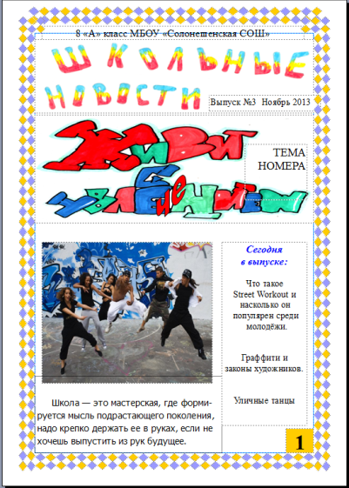
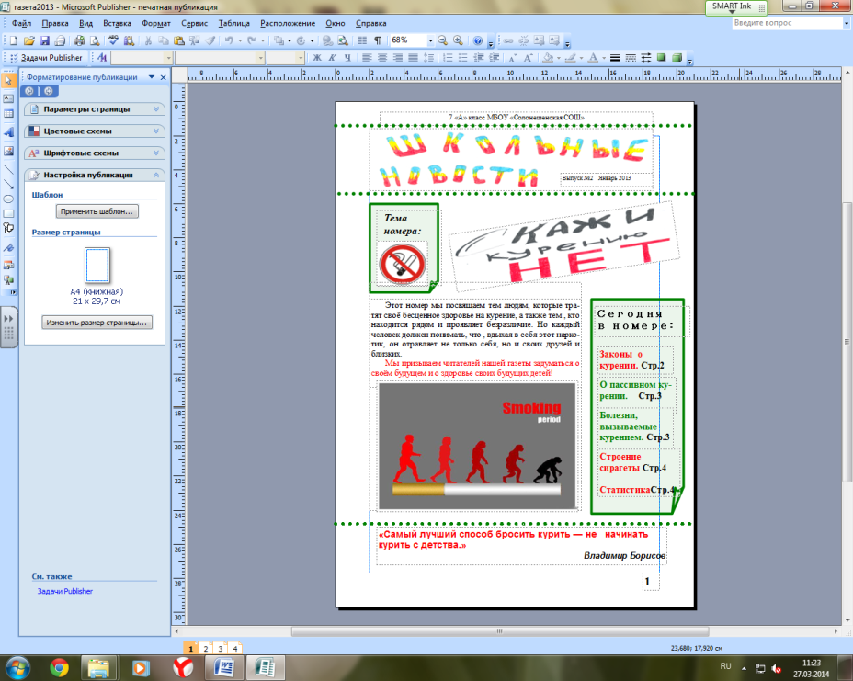

Разработчик проекта:
учитель изобразительного искусства,
классный руководитель Зигункова И.М.

Паспорт проекта

№ | Параметры Проекта
1 | Наименование Проекта | «Создание школьной газеты «Школьные новости»
2 | Вид проекта | Образовательный
 | Предметно-содержательная область | Межпредметный проект
3 | Разработчики Проекта | Учитель изобразительного искусства, классный руководитель Зигункова И.М.
4 | Основные участники Проекта. | Учащиеся 8 «А» класса МБОУ «Солонешенская СОШ»
5 | Цель проекта | Деятельностная: Создать живую, активно работающую информационную среду класса (в будущем - школы) через издание школьной газеты.  Образовательная: Информирование школьного сообщества о жизнедеятельности школы, содействие формированию и развитию творческих способностей подростков МБОУ «Солонешенская СОШ» путем издания школьной газеты.
6 | Задачи проекта: | Информационная - достоверно освещать события и факты школьной жизни.  - Образовательная - обучение детей современным технологиям издательской деятельности. Развитие умений пользоваться компьютером, программами для создания газеты. Ознакомить учащихся с издательским делом. Научить формировать газету – как источник информации для учителей, учащихся, родителей.  Воспитательная – совершенствование умений отстаивать свои права, развитие способности к созидательной деятельности, творческой свободы, инициативы, самостоятельности.  Коммуникативная – развитие у учащихся коммуникативных качеств, готовности к сотрудничеству, стремления сообща решать возникающие проблемы и вопросы.  Управленческая – газета, как печатный орган школы, позволяет доводить необходимую информацию от управленческой структуры к подразделениям школы и осуществляет обратную связь.  Координирующая – различные подразделения школы через газету могут пропагандировать свои успехи и достижения, обсуждать свои трудности и проблемы.
7 | Сроки реализации Проекта | Проект реализуется с 2011 года и по настоящее время.
8 | Этапы реализации программы | 1 этап - Создание команды единомышленников.  2 этап - Разработка плана работы редколлегии.  2.1. Организационно-подготовительный.  2.2. Обучающий  2.3 . Исследовательский.  2.4. Итоговый.  3 этап - Схема организации выпуска школьной газеты.
9 | Ожидаемые результаты реализации Проекта. | Повышение социальной активности учащихся.  Развитие познавательной активности.  Повышение интереса к знаниям.  Развитие ценностной ориентации учащихся.  Развитие эстетических вкусов учащихся.  Развитие сотруднических отношений: ученики – учителя – родители.  Повышение технических возможностей новых информационных технологий в образовании.
10 | Материально-техническое обеспечение. | Компьютер  Принтер  Сканер  Цифровой фотоаппарат  Интернет  Школьный сайт

Проект
«Создание школьной газеты «Школьные новости»»
Газета - это история мира
за сутки.
Это история мира, в
котором мы живем и события
которого интересуют нас
больше, чем относящиеся
к прошлому,
существующему лишь в
памяти.
А. Шопенгауэр

ПОЯСНИТЕЛЬНАЯ ЗАПИСКА
Введение
Школа – это маленькое государство, и как во всяком государстве, в школе должны быть свои средства массовой информации.
Что же такое – школьная газета? Школьная газета – современное средство воспитания патриотизма, формирования активной гражданской позиции, а также средство повышения интереса к учёбе. Она моделирует собой ситуацию взрослой жизни, позволяет охватить достаточно широкий круг учащихся, различных и по возрасту, и по интересам, и по социальному положению, способствует сплоченности детей, совершенствованию межличностных отношений через умение считаться с мнением, интересами и желаниями своих товарищей.
Школьная газета играет большую роль в жизни издающих её подростков. Она способствует взрослению ребят, их воспитанию. В результате работы каждый: и пишущий, и читающий – чувствует собственную значимость и причастность к решению школьных задач. Ещё одним важным качеством, которое «взращивает» газета, является ответственность. Ведь работа в команде - дело серьёзное и трудное… Каждый берётся за ту работу, которая ему по плечу.
Создание школьной газета позволяет установить более тесные микросоциальные связи внутри школы. Участие учащихся в школьной редколлегии поддерживает их индивидуальное развитие, так как помогает организовать себя, выразить свои мысли, распространить их среди других людей, помогает лучше познать себя, открыть мир. В процессе совместной деятельности по созданию газеты между представителями разных поколений устанавливаются отношения взаимопонимания. Кроме того, подобная практика оказывает влияние на выбор профессии.
.
Актуальность
Проект "Школьная газета" особенно актуален сегодня, в связи с тем, что современное общество переживает настоящий информационный бум. В производстве, управлении, образовании нашли широкое применение компьютерные технологии, системы, позволяющие оптимально использовать и перерабатывать все увеличивающийся поток разнообразной информации. Не секрет, что от грамотного использования научно-технической информации в немалой степени будет зависеть успех социально-технических преобразований. Этот успех в значительной степени будет зависеть от того, насколько нам удастся сформировать информационную культуру личности.
Перед школьником как субъектом коммуникативной деятельности, овладевающим информационной культурой, ставятся следующие цели: научиться читать, писать, слушать и говорить. Достижение этой цели приводит, с нашей точки зрения, к овладению культурой чтения, культурой письма, культурой слушания, культурой речи. В совокупности эти четыре компонента составляют коммуникативную основу информационной культуры личности.

Деятельностная цель: создать живую, активно работающую информационную среду через издание школьной газеты.
Образовательная цель: Информирование школьного сообщества о жизнедеятельности школы, содействие формированию и развитию творческих способностей подростков МБОУ «Солонешенская СОШ» путем издания школьной газеты.
Задачи:
Информационная - оперативно и достоверно освещать события и факты школьной жизни.
Образовательная - обучение детей современным технологиям издательской деятельности. Развитие умений пользоваться компьютером, программами для создания газеты. Ознакомить учащихся с издательским делом. Научить формировать газету – как источник информации для учителей, учащихся, родителей.
Воспитательная – совершенствование умений отстаивать свои права, развитие способности к созидательной деятельности, творческой свободы, инициативы, самостоятельности.
Коммуникативная – развитие у учащихся коммуникативных качеств, готовности к сотрудничеству, стремления сообща решать возникающие проблемы и вопросы.
Управленческая – газета, как печатный орган школы, позволяет оперативно доводить необходимую информацию от управленческой структуры к подразделениям школы и осуществляет обратную связь.
Координирующая – различные подразделения школы через газету согласуют свои действия, пропагандируют свои успехи и достижения, обсуждают свои трудности и проблемы.

2. СОДЕРЖАНИЕ ПРОЕКТА.

1 этап - Создание команды единомышленников.
Чтобы издавать и распространять газету, прежде всего, нужна крепкая команда.
В редакционную коллегию входят учащиеся 8 «А» класса. Все поручения распределяются на добровольной основе, являются сменными (кроме главного редактора) в течение творческого процесса.
Учредителем газеты является Совет класса.
Распределение редакционных обязанностей:
Постоянные обязанности:
1. Педагогические кадры (куратор проекта школьной газеты): Зигункова И.М.
2. Главный редактор: Загородникова Вероника . Заместители главного редактора: Акулова Анастасия, Суворова Виктория
Сменные поручения:
3. Дизайнеры
- проводит практическую работу по созданию макета газеты согласно теме выпуска: Маркович Никита, Бурцев Анатолий
- принимает подготовленные корреспондентами материалы и осуществляет подбор иллюстраций (фото, рисунки, графики, схемы): Мурсалов Тимур, Ильин Кирилл, Попков Влад
- дизайн темы номера: Тадосьев Сергей
4. Журналисты (корреспонденты, ребята любящие и умеющие писать статьи): Валеев Данил, Паршина Дарья, Суворова Ксения, Маковка Захар
5. Фотокорреспонденты (учащиеся, увлекающиеся фотографией и умеющие работать с цифровым фотоаппаратом): Анохина Арина, Семыкин Данил,
6. Корректоры (учащиеся, хорошо знающие русский язык): Метла Анна, Осипова Татьяна
7. Верстальщики (учащиеся, умеющие работать на компьютере): Борисов Василий

2 этап - Разработка плана работы редколлегии.
1. Организационно-подготовительный.
- Провести учредительное собрание для создания журналистского объединения;
- Формирование групп учащихся, выбор заместителей главного редактора.
- Составление плана работы (составление тематики газет на год).
- Формулирование вопросов для исследований.
- Подбор информационных ресурсов для проекта.
- Создание дидактических материалов (словарь понятий, таблицы (классификация жанров журналистики, информационные жанры).

2. Обучающий
-Введение в проблематику проекта.
-Краткое изложение сведений о газетах, видах, их назначении.
- Выявление предварительных знаний детей по теме проекта.
- Изучение методов сбора и обработки информации.
- Определение групп по интересам.
- Определение этапов работы над номером газеты.
- Знакомство с критериями оценки работ.
- Разработать положение о школьной газете; выбрать название газеты.
- Организовать обучающие занятия:
а) информационные технологии, работа с компьютерными программами:
б) работа с техникой: цифровым фотоаппаратом, сканером, компьютером;
в) русский язык и литература, культура речи;
г) основы журналистики.
-Предоставить возможность начинающим журналистам пользоваться по мере необходимости компьютером, сканером, цифровым фотоаппаратом для набора, редактирования материалов, подготовки материалов, подготовки фотографии, для дальнейшей их обработки и верстки газеты.

3 . Исследовательский.
- Работа по группам. Распределение журналистских заданий. Сбор информации, а именно:
1. Самостоятельный поиск информации.
2. Работа с печатными материалами.
3. Сохранение результатов в формате Word .
4. Выводы по работе.
5. Взаимооценка работ друг друга.
- Создание макета газеты, обсуждение единого дизайна.
- Оформление номера газеты.
4. Итоговый.
1. Презентация результатов проекта: издание школьной газеты «Школьные новости».
2. Подведение общих итогов – презентация с фотографиями учеников, выполняющих задачи проекта, для итогового обзора на стенде разместить фото-материалы работы учеников над проектом.

3 этап - Схема организации выпуска школьной газеты.
Каждый номер газеты представляет своего рода задачу, связанную с необходимостью раскрыть определенную тему. Тема позволяет объединить статьи учащихся общей идеей, а их работу сделать направленной.
Газета не является политической и не пропагандирует взгляды каких-либо партий, религиозные воззрения. Издание отражает события, явления, мнения с точки зрения общечеловеческих ценностей: мира, добра, толерантности, здорового образа жизни и т.д. Недопустимо использование ненормативной лексики. Статьи должны носить жизнеутверждающий, оптимистичный характер.

Примерный перечень тем выпусков газет:
1. Экология в нашем селе.
2. Скажи курению нет.
3. В мире интересного.

4 этап - Верстка газеты (создание первой полосы, журналистские жанры, современный дизайн газеты, принципы верстки).

"Что разместить в начале выпуска?", "Чем мы собираемся открыть номер?" Ответы будут различаться в зависимости от направленности издания. Можно придерживаться разных критериев в выборе: дать приоритет самой "свежей" (т.е. самой последней) информации; вывести на первый план какое-то особо драматичное и яркое событие; рассказать о решении администрации. Заголовок первой полосы имеет фундаментальное значение: он должен привлечь внимание читателя и возбудить у него желание прочесть статью. Иллюстрации (фотографии, рисунки) и цвет - дополнительные элементы, усиливающие притягательность заголовка. Первая полоса газеты - это ее витрина.
Верстка остальных частей газеты: материалы распределяются по темам (репортажи, поэзия, читательская почта, школьная жизнь и т.п.). Для каждой страницы определяется иерархия: более значимые материалы размещаются наверху, а фотографии, разного рода обрамления и украшения, шрифтовые сочетания должны придать всем частям газеты гармоничную форму, приятную для глаз.
Каждая статья также имеет свою структуру: заголовок, а иногда и дополнительные подзаголовки; "шапку", дающую в несколько строк основное содержание для беглого ознакомления; "атаку", т.е. первую ударную фразу, призванную удивить, потрясти, привлечь внимание, возбудить желание продолжить чтение; вставки, назначение которых - поддерживать интерес читателя, вести его дальше; ну и, конечно, концовку - яркую заключительную часть.

Методические принципы:
- личностно – ориентированный подход учитывает особенности учащихся, способствует обучению свободно и творчески мыслить;
- коммуникативная направленность даёт учащимся возможность общаться в процессе создания, выпуска и реализации газеты;
- деятельный характер обучения позволяет работать индивидуально, в парах, группах;

3. ОЖИДАЕМЫЕ РЕЗУЛЬТАТЫ.
- Повышение социальной активности учащихся.
- Развитие познавательной активности.
- Повышение интереса к знаниям.
- Развитие ценностной ориентации учащихся.
- Развитие эстетических вкусов учащихся.
- Развитие сотруднических отношений: ученики – учителя – родители.
- Повышение технических возможностей новых информационных технологий в образовании.

4. МАТЕРИАЛЬНО-ТЕХНИЧЕСКОЕ ОБЕСПЕЧЕНИЕ.
Компьютеры
Принтер
Сканер
Цифровой фотоаппарат
Интернет
Школьный сайт

